Рекомендации для людей с риском коронавируса (COVID-19)
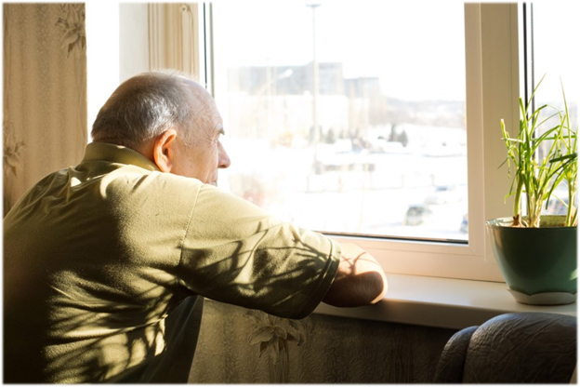
Известно, что новую коронавирусную инфекцию переносят все по-разному.
От бессимптомного до крайне тяжёлого, порой несовместимого с жизнью состояния. Некоторые люди с большей вероятностью перенесут болезнь в тяжёлой форме.
На сегодняшний день нам по-прежнему необходимо принимать дополнительные меры для защиты тех, кто подвергается наибольшему риску.
КТО НАХОДИТСЯ В ГРУППЕ РИСКА ТЯЖЁЛОГО ТЕЧЕНИЯ COVID-19?
- люди от 65 лет и старше
- перенесшие трансплантацию органов и проходящие курс иммуносупрессивной терапии
- перенесшие пересадку костного мозга за последние 24 месяца
- находящиеся на иммуносупрессивной терапии по поводу лейкоза, лимфомы или миелодиспластического синдрома, диагностированных в течение последних 5 лет
- проходящие химиотерапию или лучевую терапию
- курение увеличивает риск тяжёлого течения COVID-19
КТО НАХОДИТСЯ В ГРУППЕ РИСКА СРЕДНЕТЯЖЕЛОГО ТЕЧЕНИЯ COVID-19?
люди с сопутствующими заболеваниями:
- хроническая почечная недостаточность
- заболевания сердечно-сосудистой системы (ишемическая болезнь сердца, сердечная недостаточность, плохо контролируемое артериальное давление).
- хронические заболевания лёгких
- онкологическое заболевание (диагностированное за последние 12 месяцев)
- сахарный диабет
- ожирение с ИМТ ≥ 40 кг / м2
- хроническое заболевание печени
- неврологические заболевания (инсульт, деменция, другие)
- первичный или приобретённый иммунодефицит
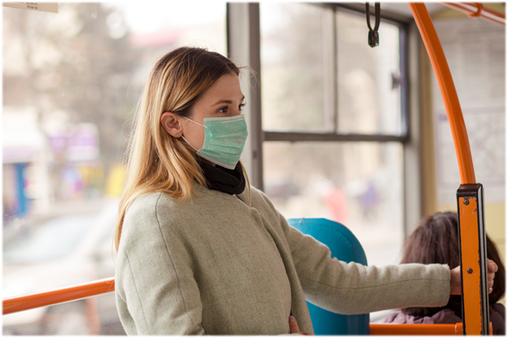
КАК ЗАЩИТИТЬ ЛЮДЕЙ ИЗ ГРУППЫ РИСКА?
Если вы здоровы, но в семье есть пожилой человек или родственник, имеющий хронические заболевания, вам все равно необходимо соблюдать меры профилактики.
Соблюдайте правила гигиены и проявляйте осторожность при общении с другими людьми. Это лучшая защита для вас и вашей семьи от коронавируса:
- чихайте и кашляйте только в салфетку иди свой локтевой сгиб
- немедленно выбрасывайте использованные салфетки в мусорное ведро и мойте руки
Важно: частое мытье рук водой с мылом, в том числе до и после еды, и после туалета, а также после посещения магазинов или других общественных мест, использование дезинфицирующих средств для рук на спиртовой основе (60% спирта), по возможности очищение и дезинфекция поверхностей, к которым вы прикасаетесь!
- держитесь на расстоянии 1,5 - 2 метров от других людей
- в общественных местах используйте медицинскую маску
- закажите доставку лекарств и продуктов, если это возможно. Если нет - отдавайте предпочтение ближайшим магазинам и аптекам избегая использования общественного транспорта.
Старайтесь как можно меньше контактировать с родственниками из групп риска, отложите поездки в гости, используйте телефон или видеосвязь.
Если вы заболели - изолируйтесь в отдельной комнате.
Со всеми рекомендациями по профилактике новой коронавирусной инфекции вы можете ознакомиться на нашем сайте в разделе профилактика инфекционных заболеваний, а также на страницах наших социальных сетей.

